


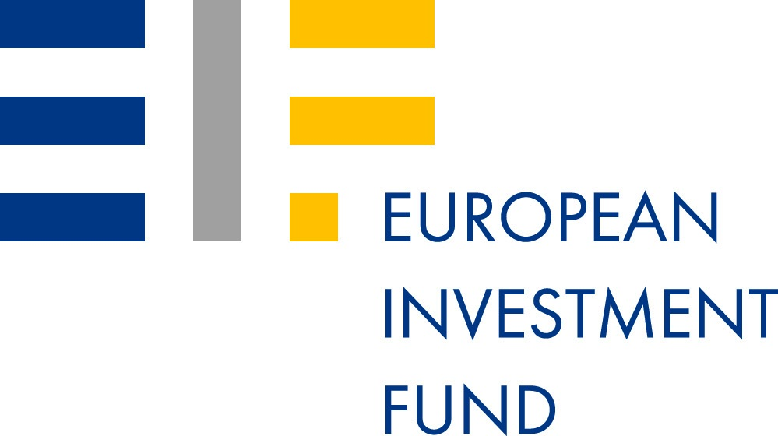

COMUNICATO STAMPA

Napoli / Lussemburgo, 9 settembre 2011

Italia: FEI (gruppo BEI) affida alla joint venture UniCredit-MCC i fondi JEREMIE
per le PMI della Campania

Prima operazione nel Paese: 156 milioni di euro a tassi e scadenze favorevoli

Sarà una joint venture tra UniCredit e MedioCredito Centrale (MCC) a gestire i 156 milioni di euro dedicati alle piccole e medie imprese della Campania stanziati dai fondi strutturali europei e che potranno essere utilizzati grazie allo schema JEREMIE (Joint European Resources for Micro to Medium Enterprises). JEREMIE è lo strumento lanciato congiuntamente da Commissione europea e Fondo europeo per gli investimenti (FEI: gruppo BEI, Banca europea per gli investimenti) per facilitare le piccole, medie e micro imprese nell’accesso al credito. E’ la prima volta che lo schema JEREMIE si applica in Italia. Per volumi, l’operazione siglata oggi rappresenta la più importante tra quelle finalizzate dal FEI nell’ambito dell’iniziativa JEREMIE a livello europeo.

L’operazione è stata perfezionata stamani nella sede della Regione Campania alla presenza del Presidente Stefano Caldoro; il FEI era rappresentato da Dario Scannapieco, Vicepresidente della BEI Responsabile per le operazioni in Italia, Malta e Balcani Occidentali; MCC dal Presidente Massimo Sarmi e UniCredit dal Responsabile Sud Italia, Felice Delle Femine.

“JEREMIE rientra nella strategia di investimento messa in atto dall'amministrazione regionale per sostenere la crescita e la competitività del sistema imprenditoriale campano, che deve tornare ad essere volano di sviluppo per il mezzogiorno. In una situazione economica difficile, individuiamo una risposta utile di accesso al credito che consenta alle PMI ed alle micro imprese del campo sociale di investire, contando sui fondi strutturali europei stanziati”, ha detto Caldoro.

“Il gruppo BEI è tradizionalmente vicino all’economia del Sud Italia e della Campania, con un’attenzione particolare alle piccole e medie imprese: nel quinquennio 2006-2010 sono state 3.647 le PMI della regione che hanno beneficiato dei prestiti BEI, per un ammontare complessivo di 384 milioni”, ha commentato Scannapieco. “L’accordo firmato oggi tra il FEI e le due banche italiane”, ha continuato, “permette di mobilitare 70 milioni di fondi strutturali già stanziati dalla Commissione, a cui si aggiungeranno risorse aggiuntive di UniCredit, in modo da offrire alle PMI locali ulteriori strumenti per affrontare la difficile situazione economica complessiva, con un accesso al credito a condizioni complessive particolarmente favorevoli”.

"L'accordo con il FEI e Unicredit conferma il ruolo di MCC come banca di sviluppo a supporto delle imprese - spiega il presidente Massimo Sarmi - e offre nuove opportunità di crescita e investimento alle PMI campane, in particolare a quelle operanti in settori ad alto tasso di innovazione, assicurando risorse ai piani di sviluppo. Con questa iniziativa, che allarga lo spazio di accesso al credito per le imprese, MCC contribuisce al potenziamento dei numerosi poli produttivi di eccellenza attivi nel Mezzogiorno, favorendo inoltre positive ricadute sull'occupazione”.

“Abbiamo lavorato intensamente per la realizzazione di questa iniziativa”, ha dichiarato Felice Delle Femine, “perché siamo convinti che, in questa fase, sia fondamentale dare tutto il sostegno possibile alle PMI. Nella Regione sosteniamo oltre 50.000 imprese con una quota di mercato del 16,50%. Oggi più che mai siamo pronti a fare la nostra parte e a credere e investire nelle imprese campane. Con uno stanziamento di 86 milioni, questa importante misura favorisce investimenti nei settori strategici per la crescita del tessuto produttivo regionale.”

Nel dettaglio, beneficiarie dei finanziamenti potranno essere le PMI attive sia in settori innovativi quali le tecnologie informatiche, le biotecnologie, l’aerospaziale, il risparmio energetico e le energie rinnovabili sia in settori tradizionali come l’agroalimentare. I finanziamenti per ciascuna impresa non potranno superare i 500.000 euro; la durata massima per il rimborso sarà di otto anni.

Note per i redattori:

JEREMIE
L’Iniziativa JEREMIE (Joint European Resources for Micro to Medium Enterprises - Risorse europee congiunte per le piccole e medie imprese) è un’iniziativa congiunta della Commissione europea e del Gruppo BEI. JEREMIE offre agli Stati membri dell’UE, mediante le rispettive Autorità di gestione nazionali e regionali, l’opportunità di reinvestire una parte dei Fondi strutturali UE per il periodo 2007-2013 in strumenti di ingegneria finanziaria, grazie al Fondo di Partecipazione JEREMIE (Holding Fund). Il peculiare carattere rotativo del Fondo garantisce alle imprese un sostegno finanziario continuo nel tempo: si passa dai finanziamenti a fondo perduto ai prestiti a tasso agevolato, alle partecipazioni al capitale d’impresa ed alle garanzie, ottenendo un effetto moltiplicatore nell’impiego delle risorse disponibili. Per la presente operazione, il FEI gestisce le risorse messe a disposizione dal Fondo europeo di sviluppo regionale (FESR) nell'ambito del Programma Operativo Regionale Campania FESR 2007-2013. Sono 11 ad oggi i Paesi UE che hanno attivato Fondi JEREMIE a favore delle PMI.

Il Fondo europeo per gli investimenti (FEI)
Il FEI è un’istituzione finanziaria dell’Unione Europea, con sede in Lussemburgo, creata nel 1994 allo scopo di agevolare l’accesso al credito per le PMI negli Stati membri e nei paesi candidati UE, inclusi i tre paesi EFTA (Islanda, Liechtenstein e Norvegia). L’azionista di maggioranza del FEI è la Banca europea per gli investimenti (BEI), con la quale forma il Gruppo BEI. Il FEI interviene con operazioni di venture capital e strumenti di garanzia rivolti a istituti finanziari, banche, società di leasing e consorzi di garanzia a copertura di prestiti e garanzie rilasciati alle PMI. Con le proprie attività in favore delle PMI, il FEI persegue gli obiettivi UE di sostegno all’innovazione, ricerca e sviluppo, imprenditoria, crescita ed impiego. Per il volume e gli obiettivi degli investimenti realizzati, per oltre 5.4 miliardi di euro investiti in più di 300 fondi di private equity, il FEI si colloca come leader nel mercato del venture capital europeo, in particolare nei segmenti high-tech ed early-stage. Il FEI si colloca inoltre come uno dei principali attori nel mercato delle garanzie: 160 le garanzie rilasciate a favore degli intermediari finanziari a fine 2010, per oltre 14.7 miliardi di euro.

La Banca europea per gli investimenti (BEI)
La Banca europea per gli investimenti sostiene gli obiettivi politici e strategici dell'Unione europea accordando prestiti a lungo termine a favore di progetti economicamente validi. Gli azionisti della BEI sono i 27 Stati membri dell'UE: l'Italia è uno dei quattro principali, insieme al Regno Unito, alla Germania e alla Francia (ciascuno detiene una quota del 16,2% del capitale).

UniCredit
UniCredit è uno dei principali gruppi finanziari Europei con una forte presenza in 22 paesi e una rete internazionale complessiva distribuita in circa 50 mercati, oltre 9.600 sportelli e 160.000 dipendenti al 31 marzo 2011. UniCredit opera attraverso la più estesa rete di banche nell’area dell’Europa centro-orientale con quasi 3.900 filiali e sportelli. Il Gruppo è attivo nei seguenti paesi: Austria, Azerbaijan, Bosnia-Erzegovina, Bulgaria, Croazia, Repubblica Ceca, Estonia, Germania, Italia, Kazakistan,Kirghistan, Lettonia, Lituania, Polonia, Romania, Russia, Serbia, Slovacchia, Slovenia, Turchia, Ucraina e Ungheria.

MedioCredito Centrale (MCC)
MCC è la Banca leader nel credito agevolato e nell'offerta di prodotti e servizi alle Amministrazioni statali e regionali per lo sviluppo delle politiche pubbliche di sostegno alle imprese. MCC è specializzata nella strutturazione e gestione di un'ampia gamma di strumenti finanziari, distinti per finalità e modalità di intervento, che sono in grado di dare supporto alle Pubbliche Amministrazioni nell'attuazione di specifiche strategie di incentivazione al sistema produttivo. Il 1° agosto 2011 Poste Italiane Spa ha perfezionato l’acquisizione di MCC nell’ambito del progetto promosso dal Ministero dell'Economia e delle Finanze per la creazione della Banca del Mezzogiorno.

Contatti per la stampa:

- FEI: Emanuela Schiavoni, Tel.: (+352) 426688326 - e.schiavoni@eif.org
- BEI: Marco Santarelli, Tel. :3316595594, m.santarelli@eib.org
- Regione Campania: Luciano Buglione -Tel. : 0817962383, ufficio.stampa@regione.campania.it
- UniCredit: Alberto Morici, Tel. 0667078653, Alberto.Morici@unicredit.eu
Biancamaria Verde, Tel. 0667078658, Biancamaria.Verde@unicredit.eu
- MCC: Cesare Garganese, Tel. 064791 3272 - cesare.garganese@mcc.it
- Poste Italiane: Patrizia Lombardo, Tel. 0659589941 - Patrizia.Lombardo@posteitaliane.it

